Sockelleiste 90° Außenecke Paar 912 AE Kunststoff lackiert edelstahloptik mm 90°

Küberit Profile Systems

Eigenschaften

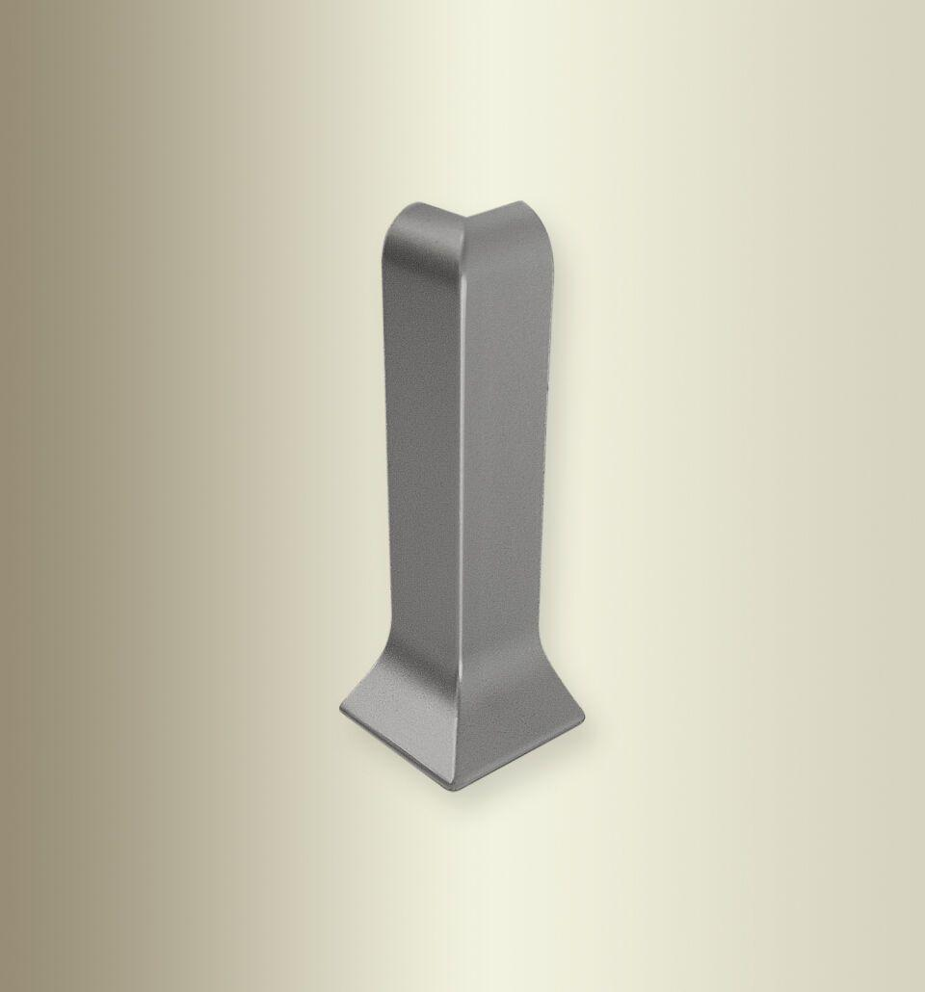

GTIN:

4019907145550

HAN:

02012329

Farbton

silber

Oberfläche

lackiert

Profilart

Sockelprofil

Werkstoff

Kunststoff

Breite (mm)

21,00

Höhe (mm)

58,00

Befestigung

schrauben

Winkel (Grad)

90,00

Farbtonbezeichnung Hersteller

P2 edelstahloptik